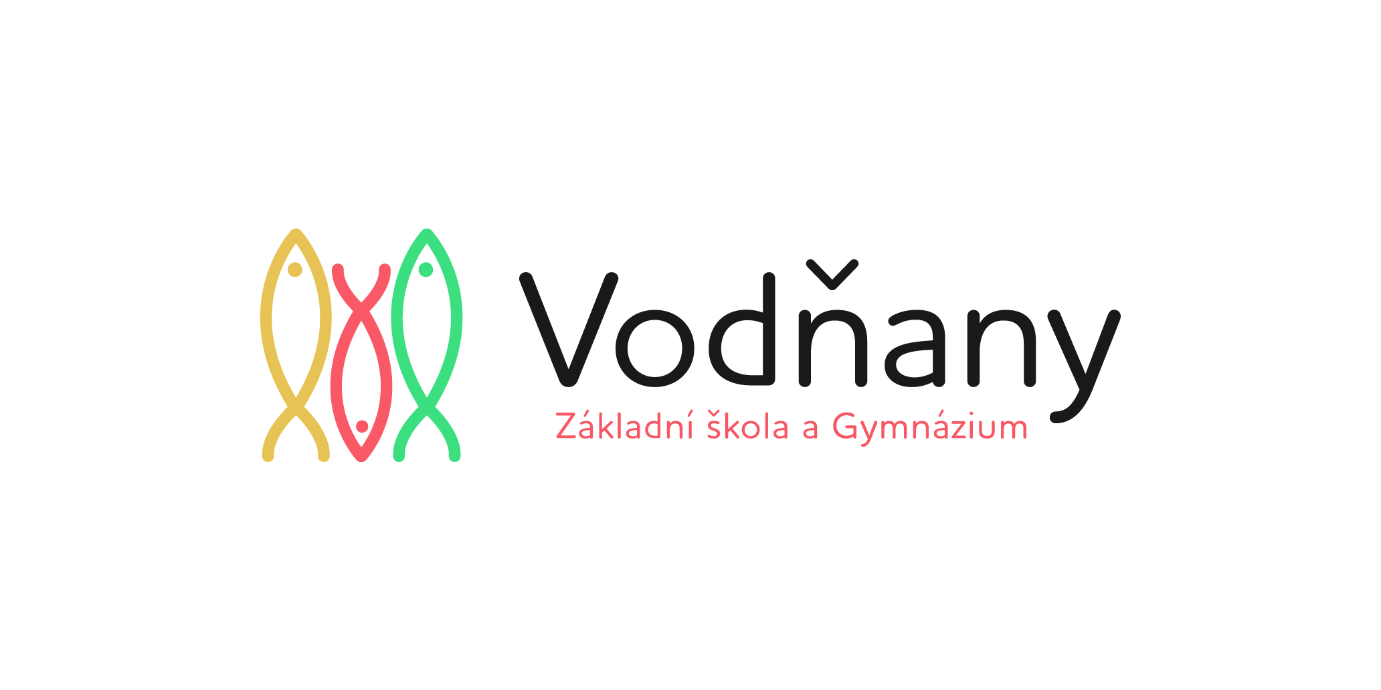

POKYNY PRO VYPRACOVÁNÍ ZÁVĚREČNÉ PRÁCE
Školní rok 2024/2025

Co je závěrečná práce
- závěrečná práce (dále jen ZP) je odborná práce žáka IV. NG a 4. VG, kterou vypracovává žák pod vedením učitele,
- ZP žák vypracovává v rámci vybraného předmětu na téma, které si volí sám po konzultaci s vedoucím (eventuálně vybírá z nabídky vyučujícího),
- ZP je součástí klasifikace pro vybraný předmět za druhé pololetí, má nejvyšší hodnotu (váhu) známky,
- ZP se skládá ze sepsání práce, její prezentace a ústní obhajoby před zkušební komisí,
- ZP musí splňovat všechny níže uvedené formálně-technické a strukturální požadavky, jinak nemůže být vedoucím práce doporučena k obhajobě,
- ZP nebude rovněž doporučena k obhajobě, pokud žák nesplní předepsané formální požadavky.

Proč se píše závěrečná práce
- žák se učí samostatně pracovat s informačními zdroji (odborná literatura, internetové zdroje),
- žák se učí formulovat své vlastní myšlenky, názory, závěry, nová zjištění,
- cílem ZP je přinést nové zjištění, resp. vlastní pohled na problematiku své ZP, zaujmout a formulovat vlastní postoj k dané problematice.

Výběr vedoucího práce a tématu práce
- Výběr vedoucího práce
- vedoucí práce může být jakýkoli pedagogický pracovník ZŠG Vodňany (nevyučuje-li vedoucí ZP daný předmět v ročníku, je nutný souhlas vyučujícího daného předmětu v ročníku zapisujícího hodnocení), učitel VŠ či odborník z praxe; v maturitním ročníku musí být vybraný předmět zároveň jeho maturitním předmětem,
- maximální počet ZP, které může vést jeden vedoucí práce je 8 (max. 4 práce ve IV. NG a max. 4 práce v 4. VG),
- žák je povinen kontaktovat zvoleného vedoucího, požádat jej o vedení své ZP a zkonzultovat s ním návrh vlastního tématu,
- vedoucí ZP musí být zvolen a zkontaktován nejpozději do 31. října 2024,
- žákům, kteří nesplní výše uvedené kroky, bude do 30. listopadu 2024 vedoucí ZP přidělen zástupcem ředitelky školy.

Průběh vypracování ZP
- konzultace:
- žák průběžně konzultuje se svým vedoucím obsah a strukturu práce, celkový počet a termín konzultací určí každý vedoucí individuálně,
- jazyk práce:
- jazyk práce si volí žák sám po konzultaci s vedoucím závěrečné práce, může se ale jednat pouze o jazyk vyučovaný na škole,
- totéž platí pro ZP v předmětu Cizí jazyk (anglický, německý, španělský), podíl textu v cizím a mateřském jazyce stanoví vedoucí práce po dohodě s žákem.

Rozsah
- minimálně 3 strany textu + úvodní stránka + obsah + úvod + závěr + zdroje + přílohy (IV. NG),
- minimálně 5 stran textu + úvodní stránka + obsah + úvod + závěr + zdroje + přílohy (4. VG),

úvodní stránka, úvod, závěr, obsah, zdroje, přílohy se do rozsahu práce nezapočítávají

Termíny a podmínky odevzdání
- žák odevzdá ZP svému vedoucímu práce do 30. dubna 2025 v elektronické verzi vedoucímu práce (IV. NG) a do 28. 2. 2025 vedoucímu práce (4. VG).

Vedoucí závěrečné práce
- zkontroluje odevzdanou závěrečnou práci svých žáků,
- vypracuje posudek,
- může při navrhování známky přihlédnout k plnění povinností vyplývajících ze zadání a domluvě s žákem.

Kritéria hodnocení
- závěrečná práce je hodnocena písemným posudkem, který vypracuje vedoucí závěrečné práce. Ten navrhuje známku a uvede případné nedostatky, doporučí/nedoporučí práci k obhajobě a uvede otázky, které budou zodpovězeny při obhajobě.
- odevzdání v termínu, prezentace a obhajoba práce jsou nedílnou součástí klasifikace pro vybraný předmět
- obecná pravidla pro hodnocení závěrečné práce pro žáky IV. NG:
- hodnocení vedoucího závěrečné práce – 50 %
- obhajoba závěrečné práce před zkušební komisí – 50 %
- klasifikace závěrečné práce se provádí podle následující stupnice prospěchu:
1 – výborný, 2 – chvalitebný, 3 – dobrý, 4 – dostatečný, 5 – nedostatečný

Obhajoba
- datum obhajoby stanoví vedení školy (březen, duben/4. VG, květen, červen/IV. NG),
- obhajoba je hodnocena z hlediska prezentace obhajované práce i z hlediska schopnosti žáka reagovat na dotazy,
- hodnotící komise je minimálně tříčlenná a je stanovena vedením školy,
- délka obhajoby je 10 – 15 minut:
  - žák zpaměti nejprve představí svoji práci, lze využít prezentaci v PowerPointu (max. 7 minut)
  - ve zbylém čase odpovídá na otázky vedoucího, které jsou uvedeny v posudku, nebo na doplňující otázky k prezentaci od hodnotící komise.

Formální úprava
- závěrečná práce je prací odbornou, a proto je nutné dodržovat formální úpravu textu,
- text musí být pravopisně bezchybný,
- ZP musí splňovat všechny níže uvedené požadavky, jinak nemůže být vedoucím práce doporučena k obhajobě.

Styl písma: Times New Roman, Calibri
Velikost písma: 12, nadpisy max. 18
Mezery mezi písmeny: normální
Řádkování: 1,5 řádku
Číslování stran: Titulní list – viz vzor - není číslován, ale počítá se jako strana 1
Závěrečná práce musí obsahovat následující náležitosti:
  - úvodní strana: název školy, název práce, vedoucí práce, autor, kde a kdy (viz vzor)
  - druhá strana – čestné prohlášení (viz vzor)
  - obsah
  - úvod – proč jsem si téma vybral/a, moje očekávání, členění kapitol, …
  - samotný text práce, členěný do kapitol
  - závěr – co mi práce přinesla, co jsem se dozvěděl/a, vlastní názory, výsledky, k nimž
  - žák dospěl…
  - použitá literatura (minimálně 2 knihy) – správně citovaná (podle ČSN ISO 690)
(www.citace.com, zde naleznete kompletní souhrn pravidel)

Ve Vodňanech dne 2. 9. 2024 Mgr. Barbora Křížková Louženská,
ředitelka školy

Zadání tématu a osnovy závěrečné práce

školní rok 2023/2024

Jméno a příjmení žáka:
Třída:
E-mail žáka:
Předmět:
Název práce:

Osnova práce:

Cíl práce:

Vedoucí práce:

------------------------------------- --------------------------------------
Podpis vedoucího práce Podpis žáka

Ve Vodňanech dne

Vedoucí práce si vyhrazuje právo změny pokynů pro vypracování.
Posudek vedoucího závěrečné práce

Jméno žáka:
Třída žáka:
Název závěrečné práce:
Jméno vedoucího závěrečné práce:

 | 1 | 2 | 3 | 4 | 5
Stanovení a dosažení cíle práce
Obsahová stránka práce
Kompozice a jazyková stránka práce
Celková úprava práce (text, tabulky, grafy)
Práce s literaturou (včetně odkazů a citací)

Kontrola plagiátorství:

Další hodnocení a připomínky:

Otázky k obhajobě závěrečné práce:

Práci doporučuji – nedoporučuji k obhajobě. (*nehodící škrtnout)
Závěrečnou práci navrhuji klasifikovat stupněm:
Práce byla odevzdána – neodevzdána v řádném termínu. (*nehodící škrtnout)
Práce je – není odevzdána v elektronické podobě. (*nehodící škrtnout)
Podpis vedoucího závěrečné práce: ……............................................................
Ve Vodňanech dne ……............................................................

PROHLÁŠENÍ
Prohlašuji, že jsem závěrečnou práci ……………………… vypracoval/a samostatně a použil/a jsem jen v této práci uvedené zdroje /dle pokynu pro zpracování závěrečných prací Gymnázia Vodňany.

Ve Vodňanech dne
--------------------------------
podpis autora práce
ZÁKLADNÍ ŠKOLA A GYMNÁZIUM VODŇANY

ZÁVĚREČNÁ

PRÁCE

NÁZEV

ŠKOLNÍ ROK

VEDOUCÍ ZÁVĚREČNÉ PRÁCE AUTOR ZÁVĚREČNÉ PRÁCE

